МУНИЦИПАЛЬНЫЙ ЭТАП
ВСЕРОССИЙСКОЙ ОЛИМПИАДЫ ШКОЛЬНИКОВ
ПО ИСКУССТВУ (МИРОВОЙ ХУДОЖЕСТВЕННОЙ КУЛЬТУРЕ)

Рекомендации для проверки олимпиадных заданий
10 класс
Общие критерии оценок:
- глубина и широта понимания вопроса,
- своеобразие подхода к раскрытию темы и идеи анализируемого произведения искусства,
- умение пользоваться специальными терминами,
- знание имен авторов и названий произведений искусства,
- логичность изложения,
- аргументированность позиции,
- грамотность изложения,
- наличие или отсутствие фактических ошибок (при их наличии баллы могут быть снижены)

Задание 1
  - . Художники-пейзажисты очень любили показывать красоту природы в разное время года. Определите, название картин и имена художников, изобразивших разные времена года на своих знаменитых картинах.
1. 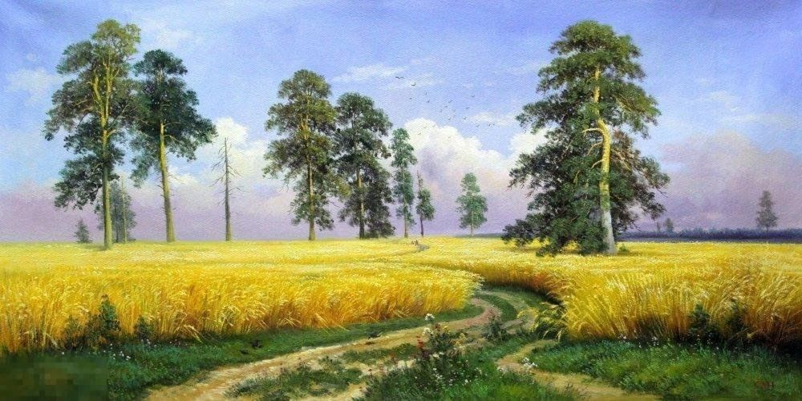
2. 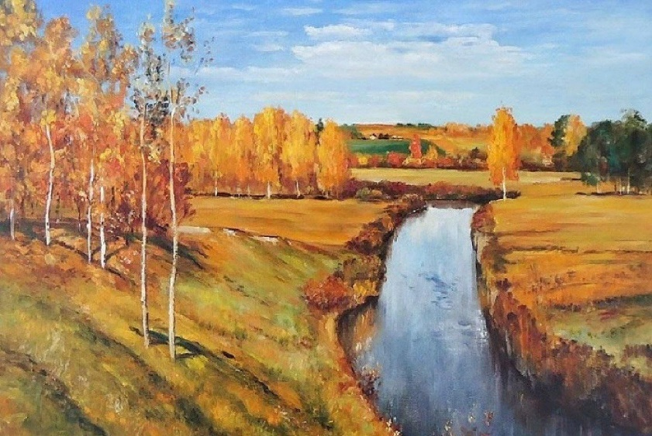

3. 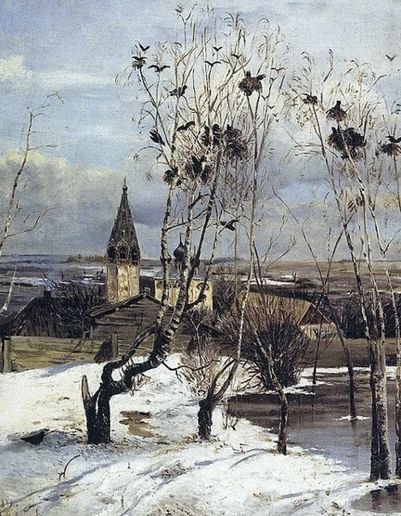 4. 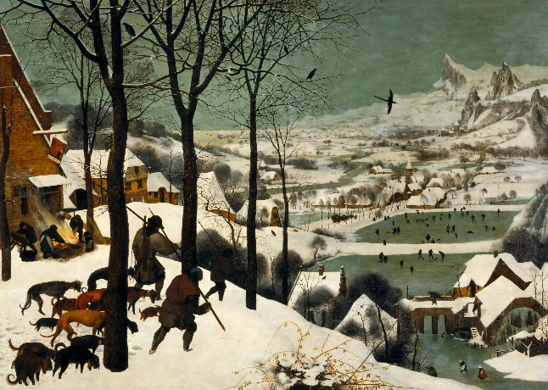
1. И. Шишкин – «Рожь» (лето)
2. И. Левитан – «Золотая осень» (осень)
3. А. Саврасов – «Грачи прилетели» (весна)
4. П. Брейгель – «Охотники на снегу» (зима)

1.2. В таблице также укажите название двух наиболее известных произведений каждого из этих художников, а также преоладающую на картине цветовую палитру (холодная, теплая, сдеражанная, яркая, и т.п).
Имя или Фамилия художника | Название произведения | Палитра
И.Шишкин | Утро в сосновом лесу, На севере диком, Сосновый бор, или другие картины | Теплая
И. Левитан | Над вечным покоем, Март, Озеро. Вечерний звон, или другие картины | Теплая, яркая
А. Саврасов | Лосиный остров в Сокольниках, Украинский пейзаж рассвет в степи или другие картины | Сдержанная, серо-голубая
П. Брейгель | Детские игры, Падение Икара, Поклонение волхвов, Двенадцать пословиц или иные картины | Холодная, серебристая

1.3. Назовите до шести символов, которые могут приобретать в пейзаже особый дополнительный смысл относительно времени года (лето как символ расцвета, зрелости, полноты жизни, плодородия), времени суток (ночь как тайна, страх) или элементов пейзажа (горы, реки, увядающее дерево, грозовое небо, и пр.).
Весна - символ рождения, юности, надежды, обновления.
Осень - символ увядания, подведения итогов, мудрости, но и яркой, прощальной красоты.
Зима - символ смерти, сна, забвения, чистоты или суровых испытаний.
Утро/Рассвет - начало, пробуждение, надежда.
Полдень - пик, ясность, откровение.
Вечер/Закат - завершение, умиротворение, ностальгия, конец жизни.
Дорога/Тропа - жизненный путь, судьба, странствие.
Гора - препятствие, испытание, духовное восхождение, приближение к божественному.
Спокойное озеро, река - мир, гармония, течение жизни.
Небо ясное, светлое - божественное присутствие, покой, благодать.
Небо грозовое, с тяжелыми тучами - угроза, катастрофа, душевная буря

Критерии оценки и анализ ответа
За каждое правильно названное имя художника и название картины, каждую дополнительную картину, правильно названную палитру - по 2 балла, за каждое указание символического значения элемента или характеристики пейзажа - 3 балла

Общая оценка: 58 баллов

Задание 2
Прочитайте описание известного литературного прозведения и определите, о каком литературном сочинении какого писателя идёт речь.
Это произведение написано в форме семейных записок и посвящено одному из самых драматичных событий русской истории — крестьянскому восстанию под предводительством знаменитого мятежника.
Главный герой — молодой дворянин, отправленный отцом на службу в отдалённую крепость. По дороге он попадает в буран, где его спасает случайный встречный — загадочный человек, который впоследствии окажется вождём народного бунта.
В крепости герой влюбляется в дочь коменданта — добрую и смелую девушку. Его жизнь резко меняется, когда крепость захватывают мятежники. Комендант и его жена погибают, отказываясь присягнуть самозванцу.
Судьба главного героя неразрывно связывается с судьбой его возлюбленной и с предводителем восстания, который, помня старую услугу, сохраняет ему жизнь.
Ключевой идеей произведения является мысль о милосердии и чести, выраженная в напутствии отца героя: «Береги честь смолоду».

2.1.Напишите фамилию писателя и полное название произведения
А.С. Пушкин – Капитанская дочка
2.2. Кто является предводителем восстания в этом произведении?
Емельян Пугачев
2.3. Назовите не менее трех героев этого произведения
Петр Андреевич Гринев и его невеста Мария Ивановна Миронова, Алексей Швабрин, Савельич или иные герои
2.4. Выберите из списка персонажей «Капитанской дочки» тех, кто:
1. Перешел на сторону предводителя восстания;
2. Остался верен присяге императрице.
1 | 2
Алексей Швабрин или иные герои | Пётр Гринёв, Савельич или иные герои

Критерии оценки и анализ ответа
1. За правильно указанную фамилию писателя и за название произведения по 2 балла.
2. За правильное указание предводителя восстания в этом произведении – 2 балла.
3. За правильно названных героев – по 3 балла.
4. Правильное указание сторонников и противников предводителя восстания - 3 балла

Общая оценка: 15 баллов

Задание 3
3.1. Рассмотрите изображение и предположите, какую идею может олицетворять данная картина? Обоснуйте свой ответ.
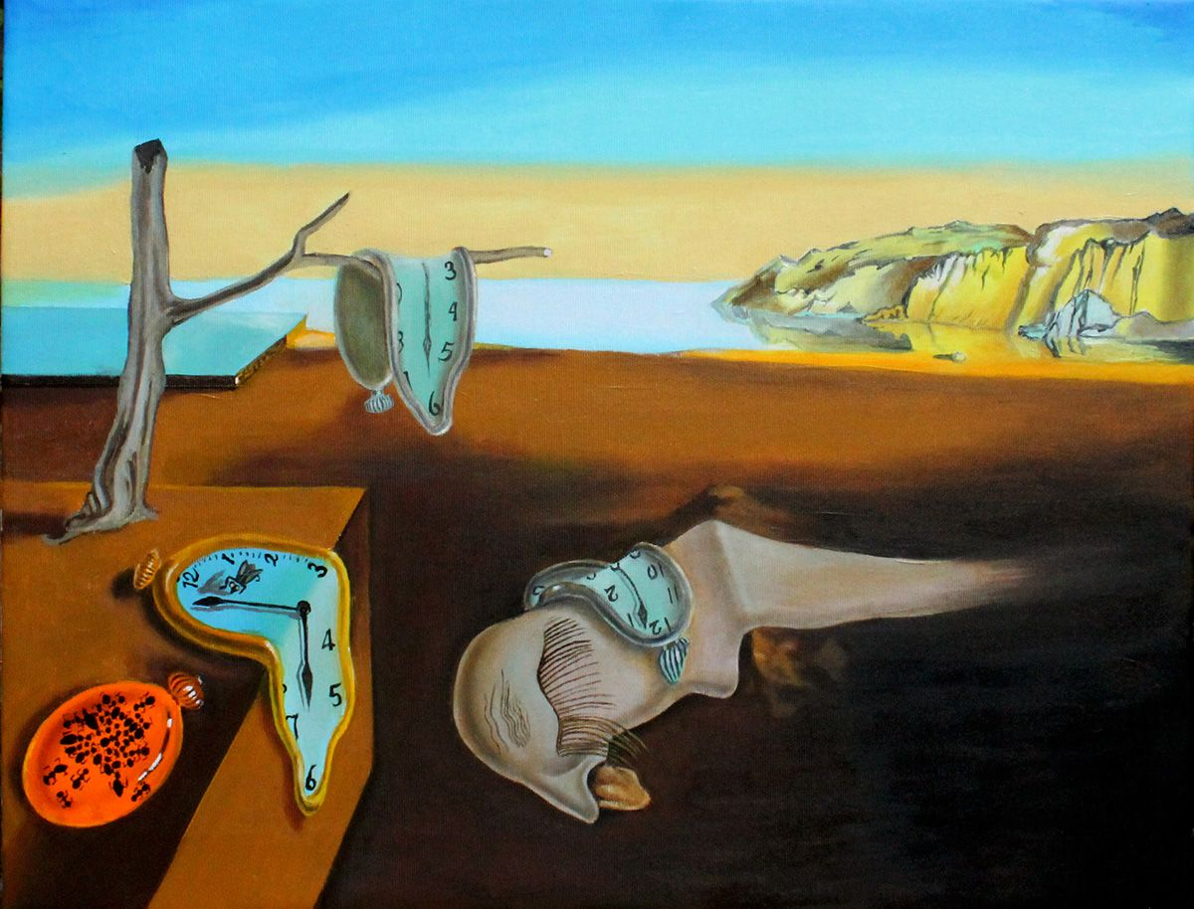
3.2. Назовите еще две подобные работы современных художников, имеющих символическое значение. Обоснуйте указание на эти картины.

Критерии оценки и анализ ответа:
3.1. Аргументировано и развёрнуто сформулирована и обоснована идея - до 9 баллов. [Для справки: картина С.Дали «Постоянство памяти» - символ нелинейности и текучести времени. Еще есть версия, что мягкие часы отсылают зрителя к теории относительности Эйнштейна, или к теме борьбы за достижение творческой свободы человека].
3.2. Приведены подходящие примеры других картин - по 4 балла за каждую позицию
Например, «Сын человеческий» Рене Магритта как картина-размышление о загадочности человека, где яблоко на лице человека символизирует то, что суть человека всегда скрыта от внешнего взгляда, завуалирована условностями и тайной; или яблоко как указание на грехопадение Адама; и «Крик» Эдварда Мунка как символ тревоги и отчуждения современного человека, что передается через искажённую, подобную призраку фигуру на фоне кровавого неба.

Общая оценка: 17 баллов

Задание 4
Рассмотрите изображение памятника, дайте ему название, обоснуйте выбор. Чему посвящено это сооружение, какие символические детали указывают на характер сооружения?

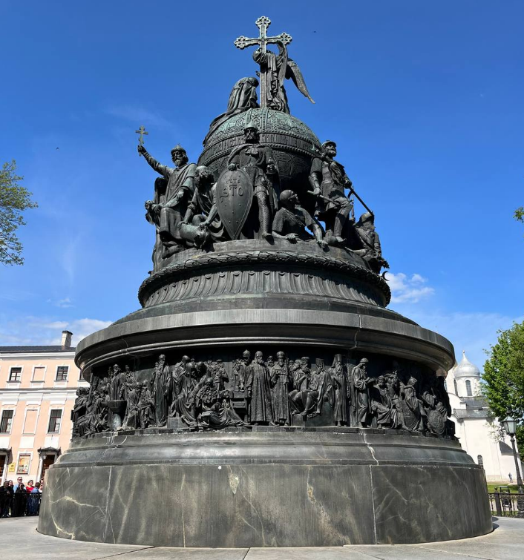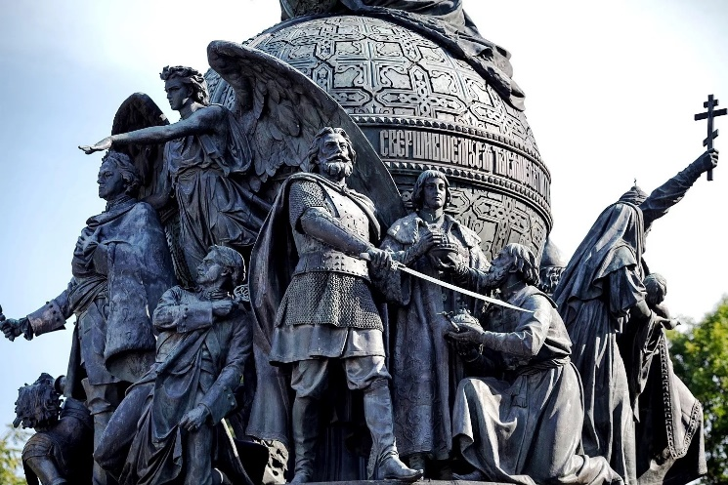
Критерии оценки и анализ ответа
1. За оригинальное название – 5 баллов
2. За убедительное обоснование названия - 5 баллов
3. За убедительное объяснение символичности деталей – 5 баллов

[Для справки: название работы «Памятник 1000-летию России» в Новгороде, автор Микешин М.А.]

Общая оценка: 15 баллов
Задание 5
1. Перед Вами репродукции работ известного художника. Назовите автора работ и определите название каждой картины.
А. 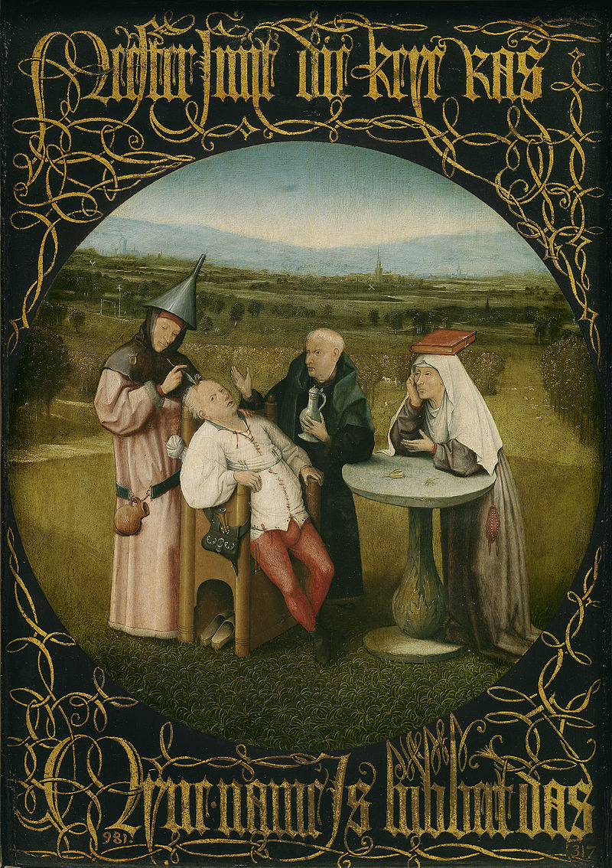 Б. 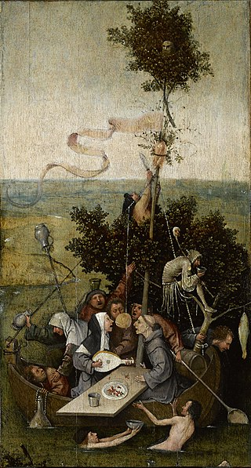
В. 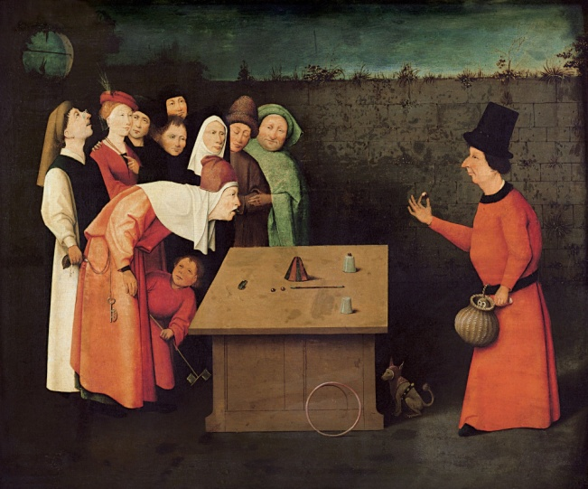 Г. 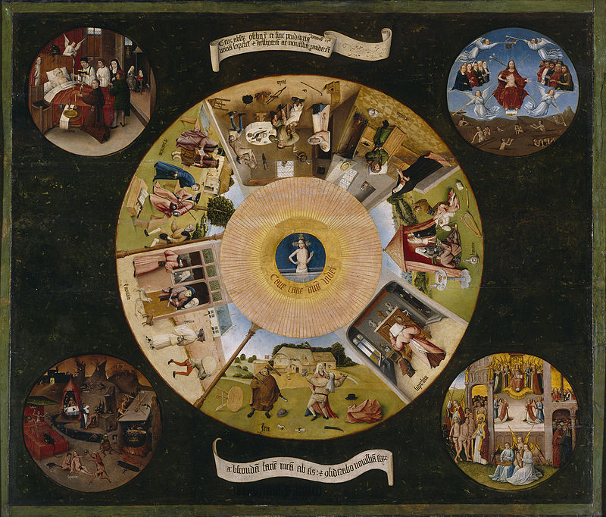

Д. 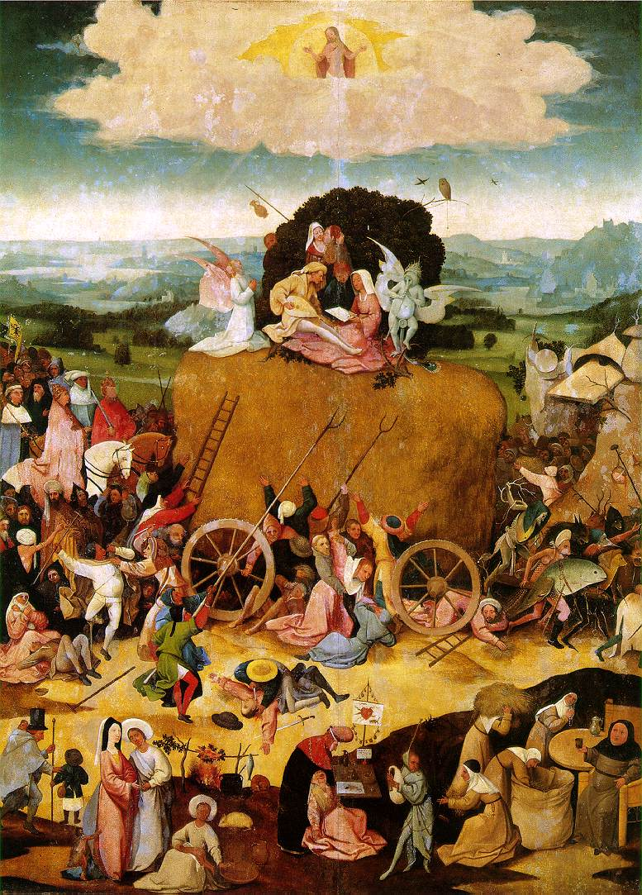

Таблица к заданию 5
Буква изображения | Название
А | «Извлечение камня глупости» («Исцеление глупости»)
Б | «Корабль дураков»
В | «Фокусник»
Г | «Семь смертных грехов и четыре последние вещи»
Д | «Воз сена»
Автор  работ | Иероним Босх

2. Назовите характерные черты творчества данного художника (не менее 4)
Сатирическая аллегория
Дидактизм
Гротескность образов
Фантасмагоричность
Многофигурность
Тема греховности и несовершенства человеческого рода
Участник может назвать другие черты, отражающие творчество художника.
Критерии оценки и анализ ответа

1. За каждое правильное название работы – по 3 балла
2. За правильное определение художника - 3 балла
3. За каждую правильно названную черту – 3 балла

Общая оценка: 30 баллов

Задание 6
Перед Вами репродукция картины известного русского художника.
1. Напишите имя, фамилию автора произведения и ее название.
Иван Крамской «Искушение Христа в пустыне».
2. Какой изобразительный прием использовал художник в своей работе, позволяющий скрыть основную идею от прямолинейного восприятия, заключая её в яркие конкретные образы?
Психологизм. Художник через позу, жест и выражение лица передаёт глубокие внутренние переживания, борьбу духа и момент нравственного выбора.
3. Напишите 5 определений, которые описывают настроение этой картины.
Сосредоточенное (полная погружённость в глубокие размышления)
Тревожное (напряжённое ожидание решения)
Размышляющее (состояние глубокой внутренней работы)
Торжественное (величие момента нравственного выбора)

Напряжённое (эмоциональная борьба)
Отрешённое (отстранённость от мирской суеты)
Скорбное (осознание тяжести предстоящего пути)
Созерцательное (вдумчивое всматривание в себя)
Суровое (отражение трудности внутренней борьбы)
Возвышенное (духовный подъём и чистота помыслов) (или иные характеристики)
4. Дайте произведению свое название.
«Тяжкий выбор» (или иное название)
5. Обоснуйте свой выбор названия.
Название «Тяжкий выбор» отражает суть момента, изображённого на картине. Христос изображён в момент глубочайших раздумий перед решающим шагом в своей судьбе. Его сцепленные руки, скорбный взгляд и пустынный пейзаж подчёркивают трудность и одиночество в принятии судьбоносного решения, которое определит не только его жизнь, но и жизнь многих людей.
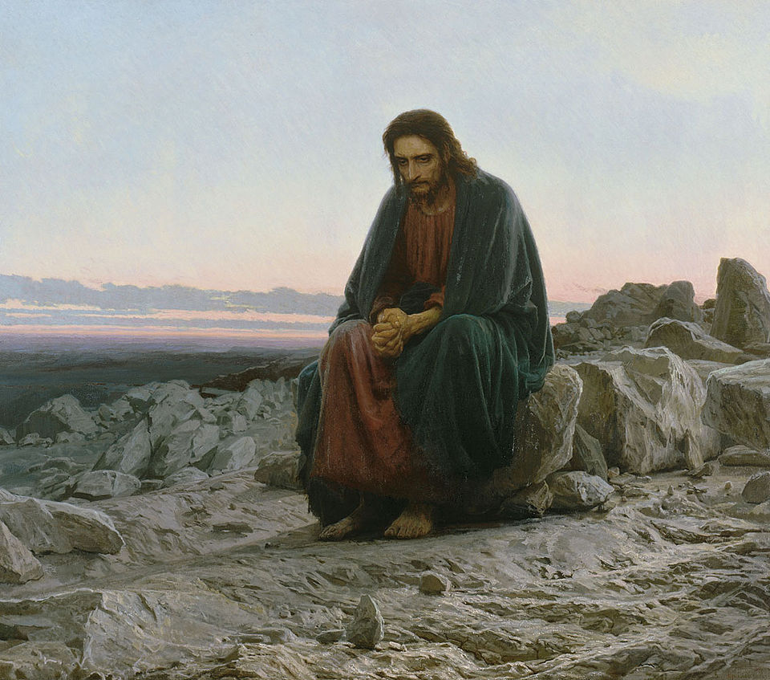

Критерии оценки и анализ ответа

За правильно указанную фамилию художника – 3 балла, имя – 2 балла
За правильно определенный прием – 5 баллов
За каждое удачно подобранное определение – 1 балл
За оригинальное название – 5 баллов
За убедительное обоснование названия - 5 баллов

Общая оценка: 25

Итого всего за работу: 160 баллов

